# 查看当前磁盘IO性能

## 方法一:iostat

安装sysstat

yum install sysstat -y

### 查看磁盘情况

 iostat sda3 -xmtd 2

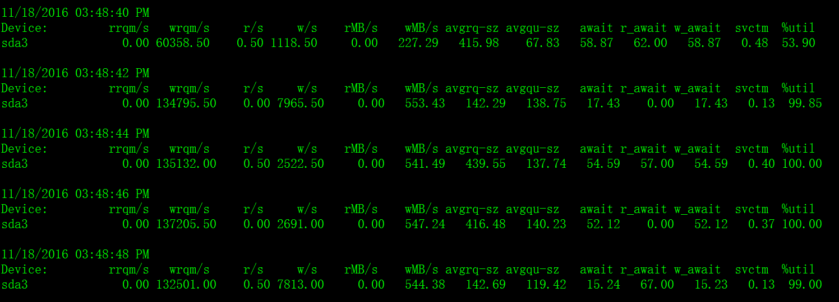

### ****await、r_await、w_await 分别对应整体io等待时长、读io等待时常、写io等待时常。时间一般如果磁盘没有压力时候在0到0.5之间 ，压力较大事一般不会超过100，如果长时间超过20即可判定io异常。****

### ****rMB/s、wMB/s 分别对应每秒读MB、每秒写MB。****

# 方法二:dd

执行命令创建一个100G的空文件

dd if=/dev/zero of=/data/test.data bs=4k count=26214400#每个文件块4K 创建26214400个 正好100G

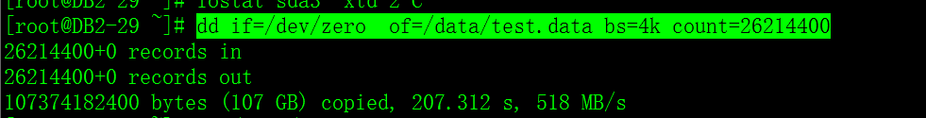

100G文件总共创建了大约200秒 518MB/s 此io性能可判定为正常

### 注意 如果在一台io出现问题的服务器上执行dd测试,可能会很长时间也不能创建完成。此事直接ctrl+c掉即可,也有报告打出。不要在业务繁忙时候执行这个测试

* 删掉测试文件

# 方法三：对比系统文件信息

执行shell打印10秒内的write response 平均时间

d=`df |awk '/\/data/{gsub("/dev/","",$1);print $1}'`; write1=`cat /proc/diskstats|grep $d|awk '{print $11}'`;sleep 10;write2=`cat /proc/diskstats|grep $d|awk '{print $11}'`;expr \( ${write2} - ${write1} \) / 10